МИНОБРНАУКИ РОССИИ

Федеральное государственное бюджетное образовательное учреждение высшего образования

НИЖЕГОРОДСКИЙ ГОСУДАРСТВЕННЫЙ ТЕХНИЧЕСКИЙ
УНИВЕРСИТЕТ им. Р.Е.АЛЕКСЕЕВА

Институт радиоэлектроники и информационных технологий
Кафедра информатики и систем управления

Лабораторная работа № 2 «Создание веб-сайтов»
(наименование темы проекта или работы)

ОТЧЁТ
По лабораторной работе
по дисциплине
Информатика и компьютерные технологии
(наименование дисциплины)

РУКОВОДИТЕЛЬ:
________________ ______Савкин А.Е.__ _
(подпись) (фамилия, и.,о.)

СТУДЕНТ:
________________ ______Козлов И.С.____
(подпись) (фамилия, и.,о.)

________25-ИСз-1______
(шифр группы)

Работа защищена «___» ____________
С оценкой ________________________
Задание к выполнению лабораторной работы № 2

Задание на лабораторную работу:
Создание веб-сайта с использованием технологий HTML, CSS, JS.
Цель работы:
Научиться создавать сайты с использованием HTML, CSS и JavaScript.
Ход работы:
В ходе данной лабораторной работы был создан сайт для создания заметок.
Сайт состоит из двух HTML-страниц, для каждой из которых создан файл с CSS-стилями.
Страница «Главная» предназначена для взаимодействия с заметками. С помощью JS-скриптов реализованы функции создания, удаления и редактирования заметок, а так же пометки выполненных задач. Редактирование заметки включает в себя изменение порядка и количества задач в заметке, изменение текста задач, а так же изменение даты заметки.
Страница «Настройки» предназначена для управления цветовой палитрой сайта. С помощью JS-скриптов реализованы функция изменения цвета пяти элементов.
Вывод:
Научились создавать сайты с использованием HTML, CSS и JavaScript.
Главная страница
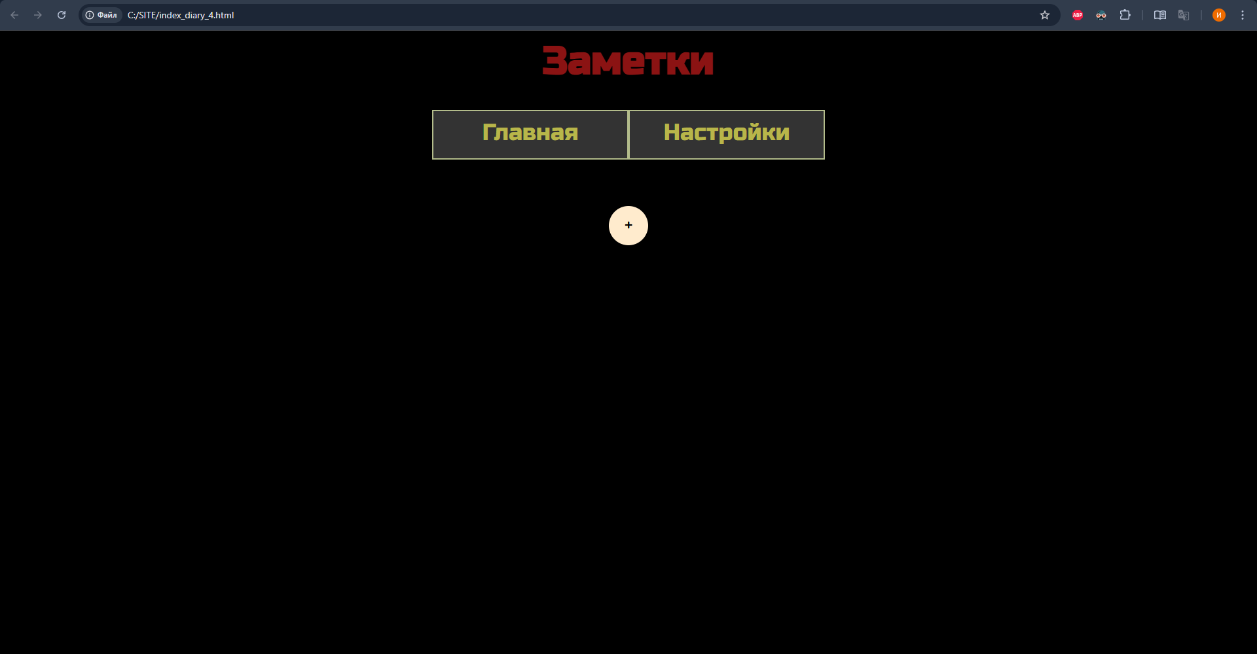

Окно добавления заметки
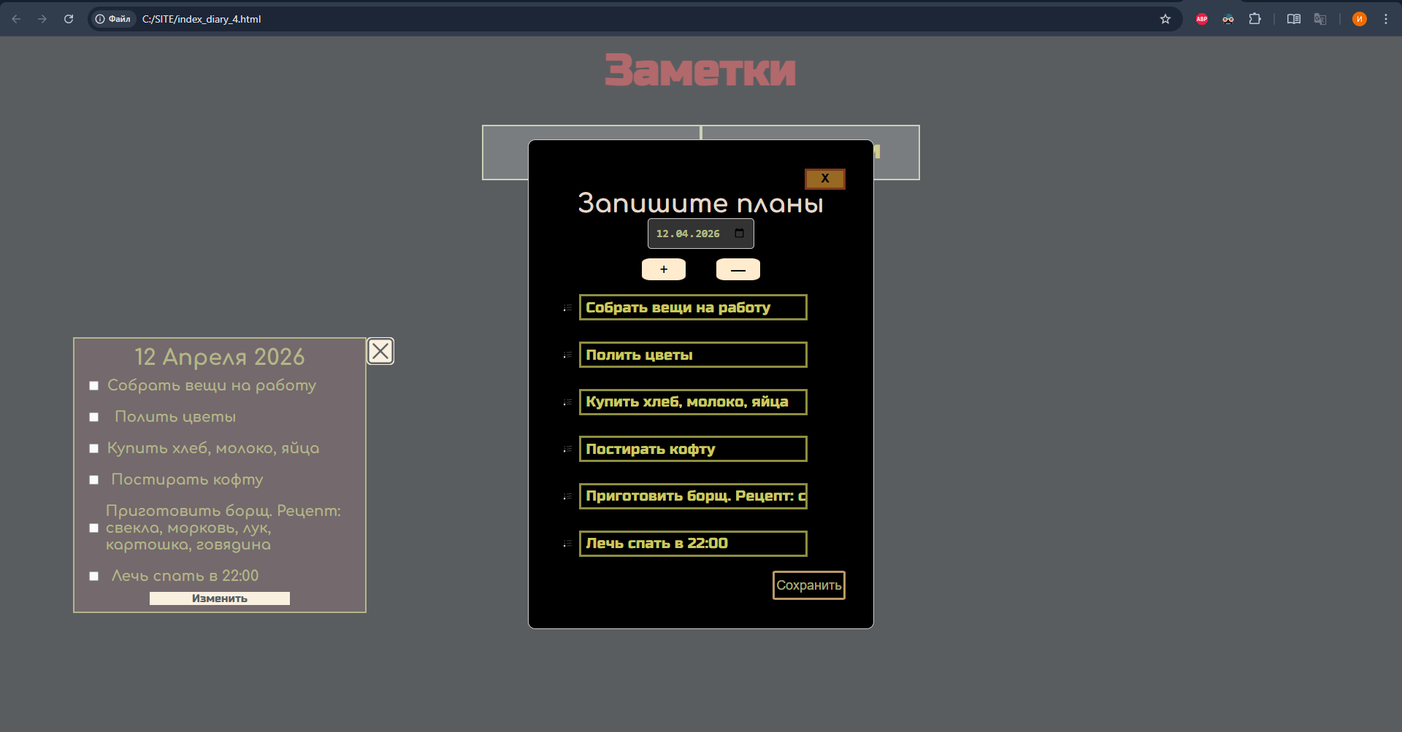

Главная страница после добавления заметки
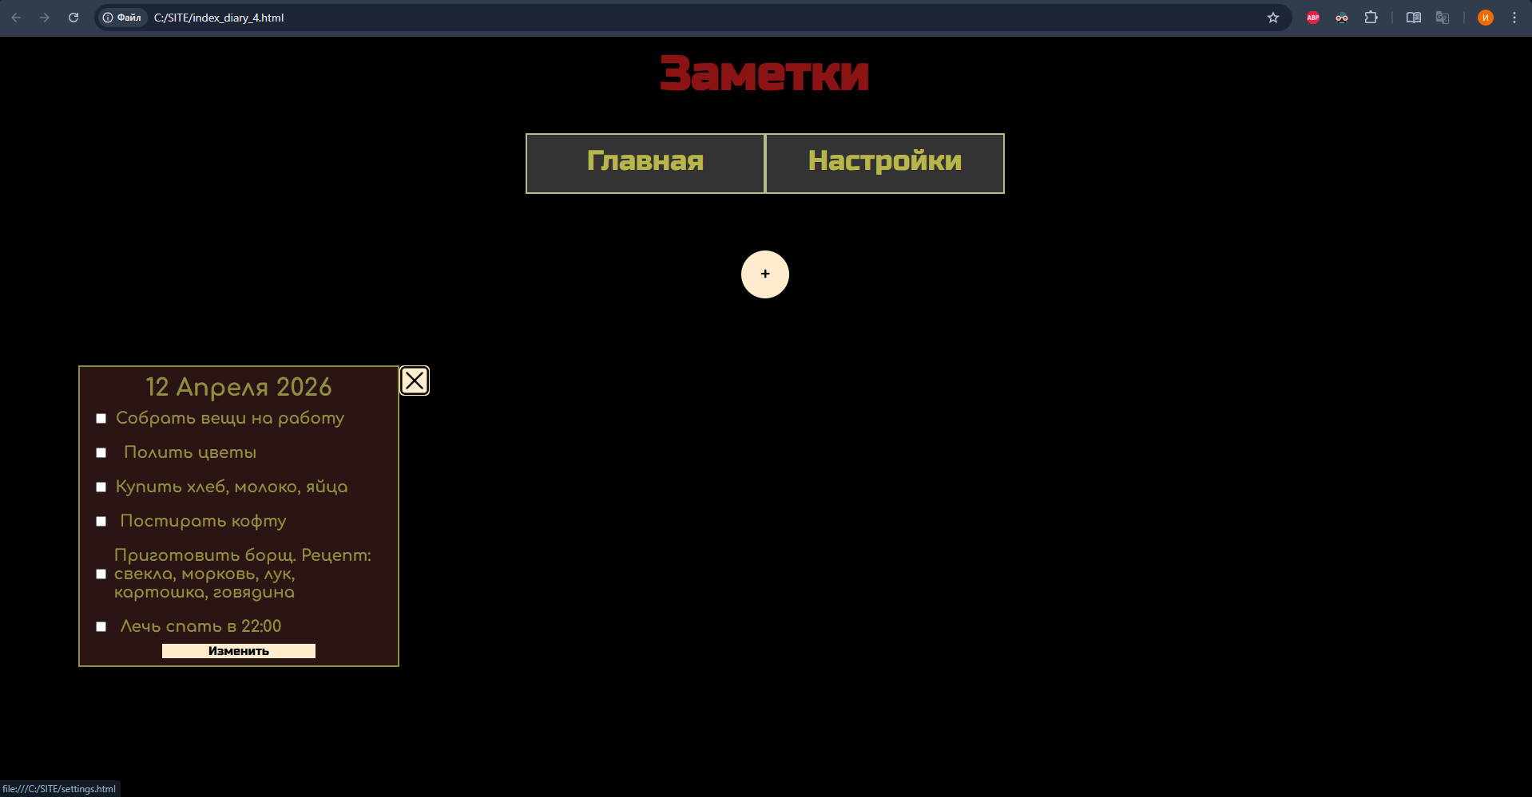

Окно изменения заметки
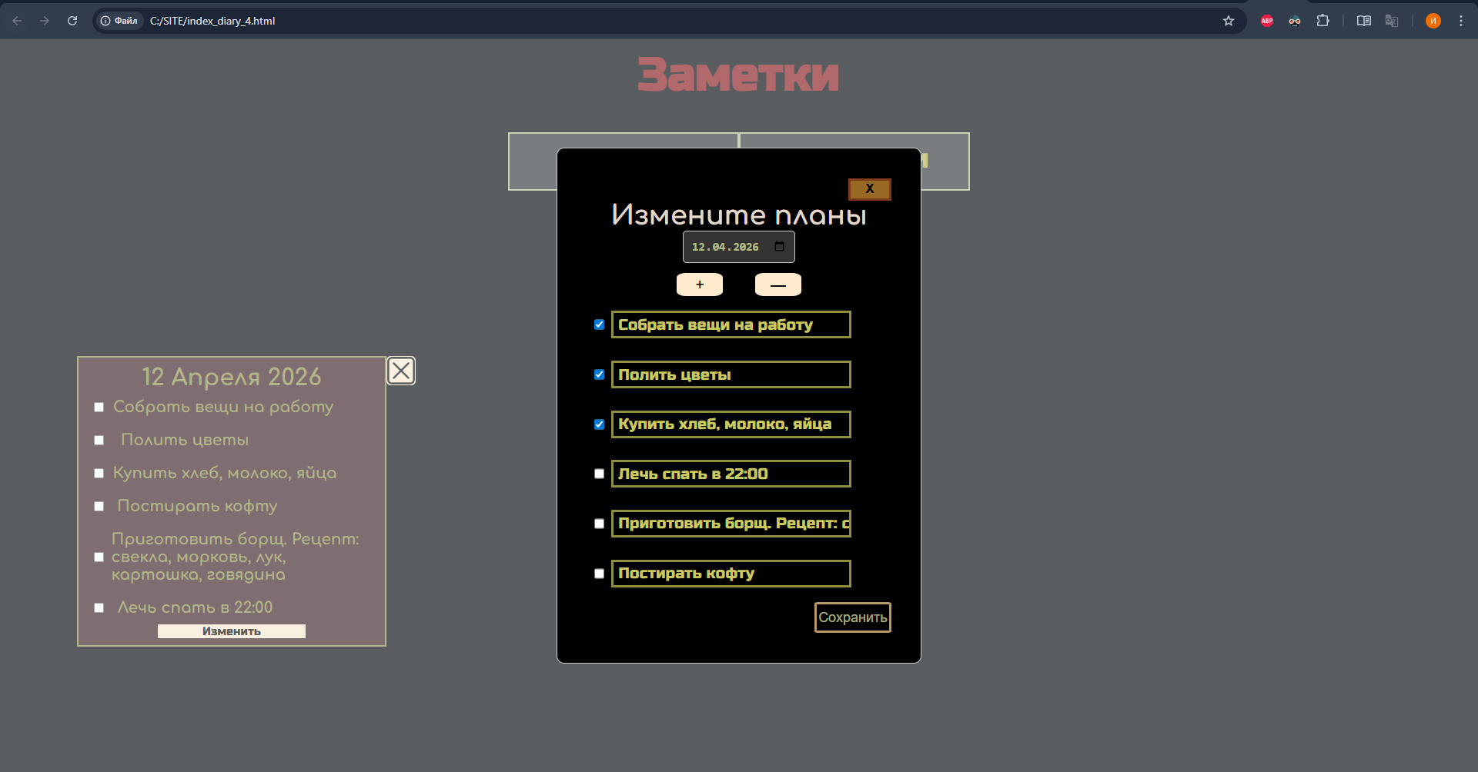

Страница Настройки
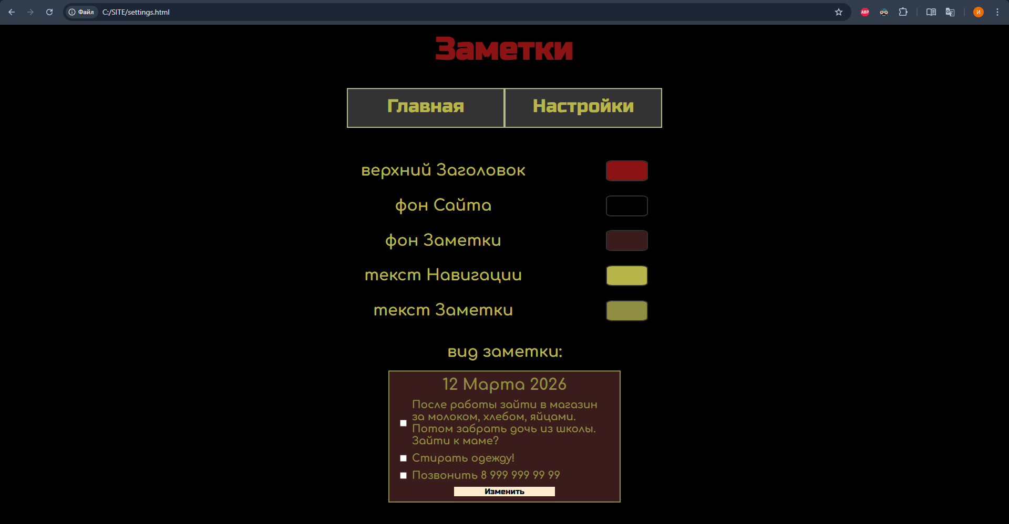

Изменение цветов
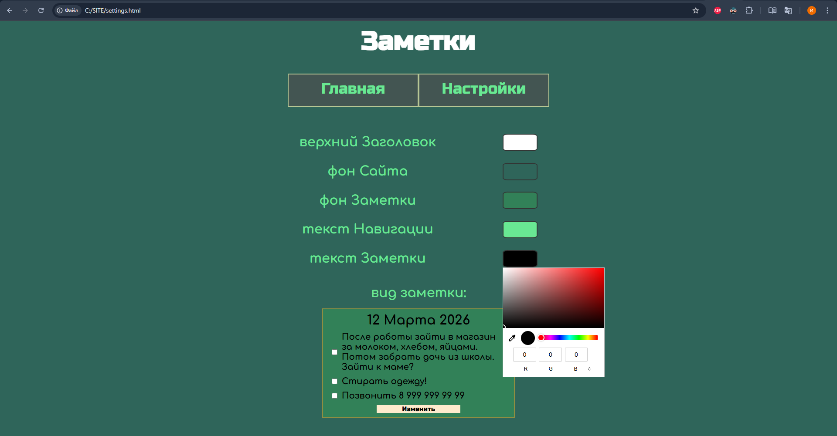
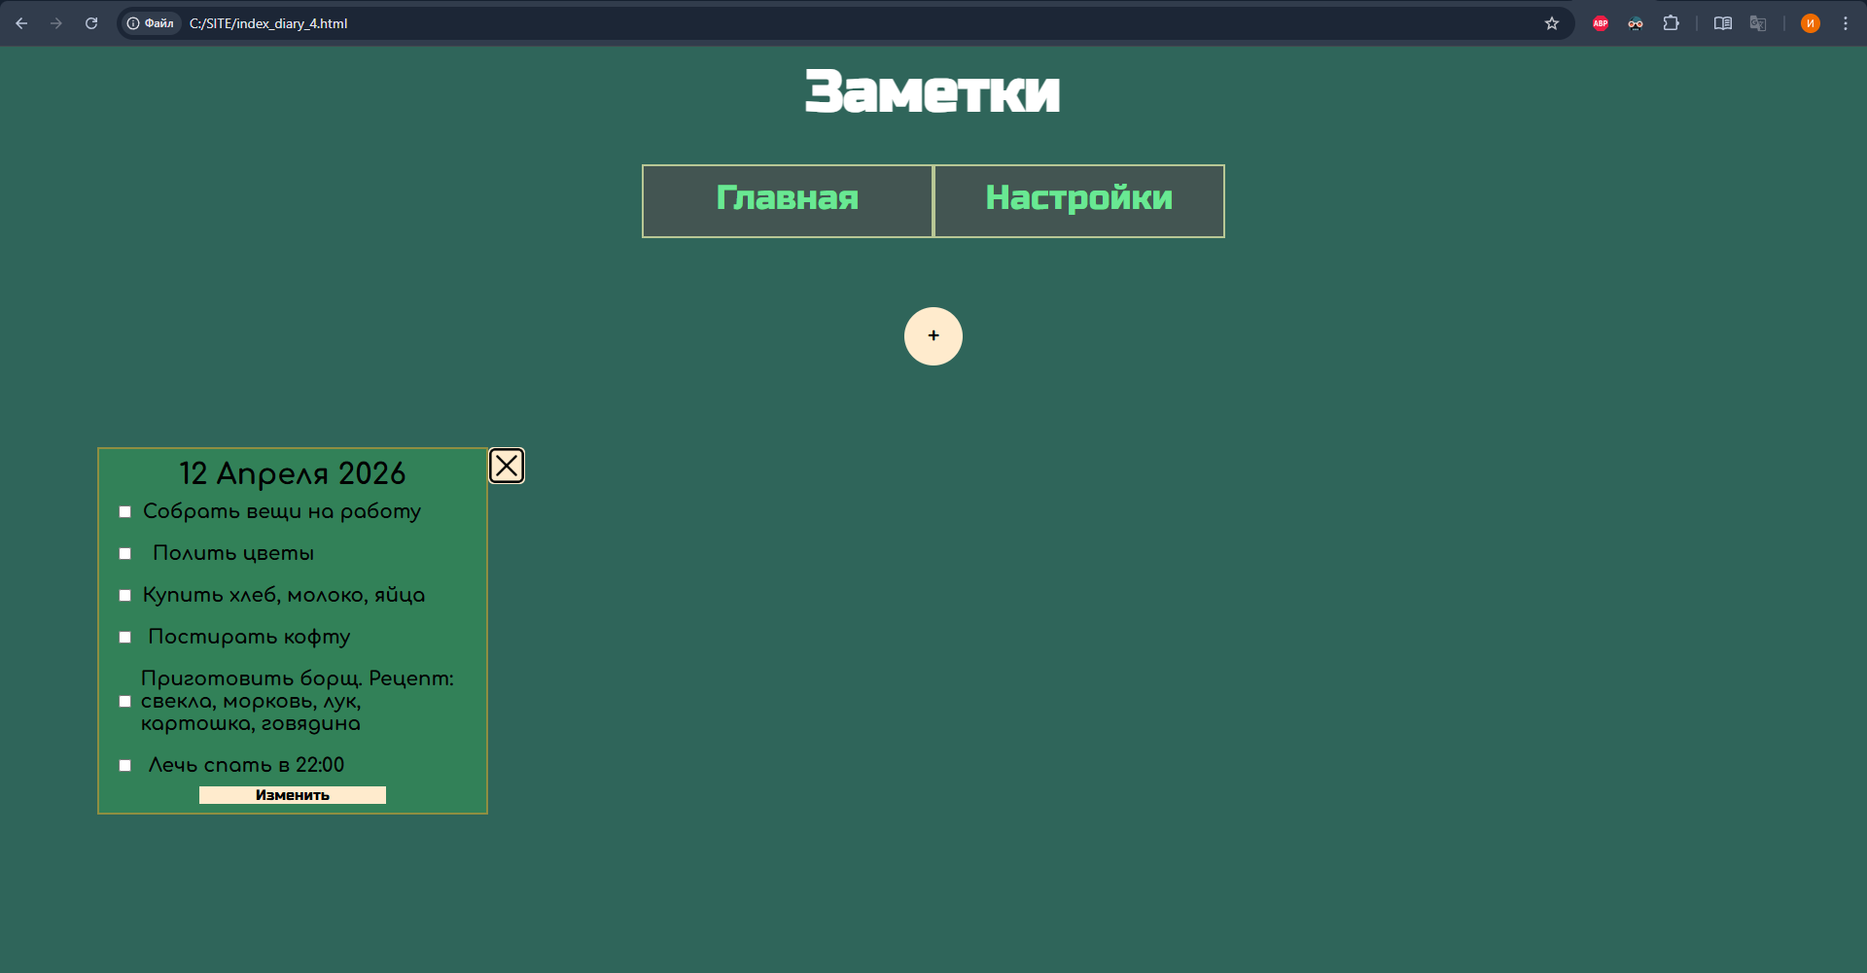

Проект
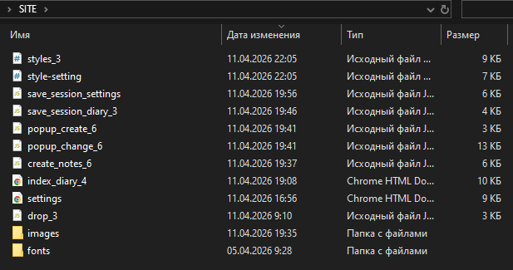

index_diary_4
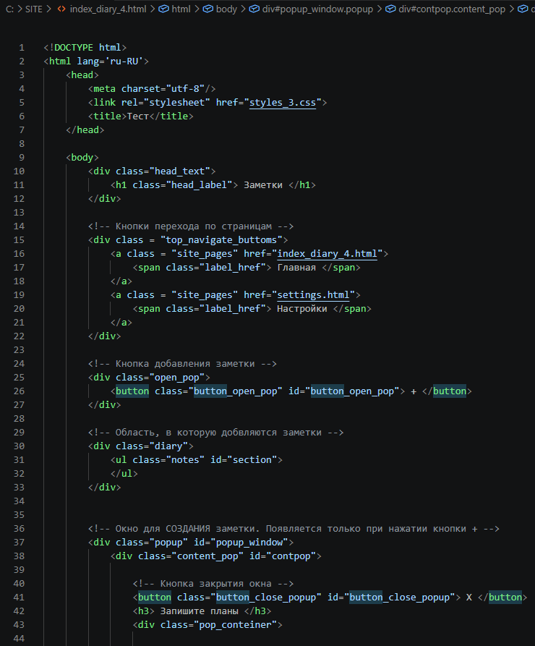

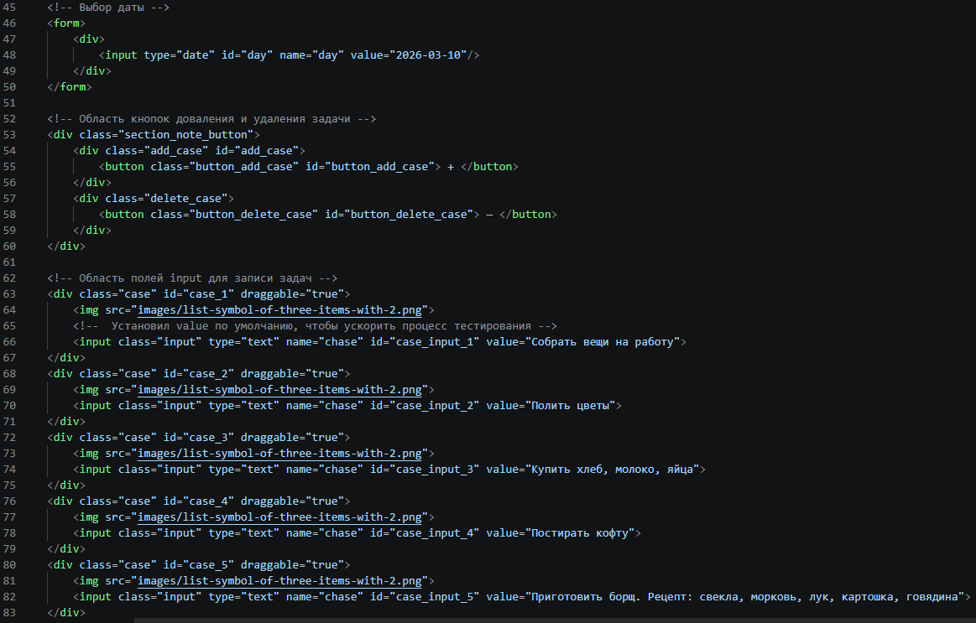
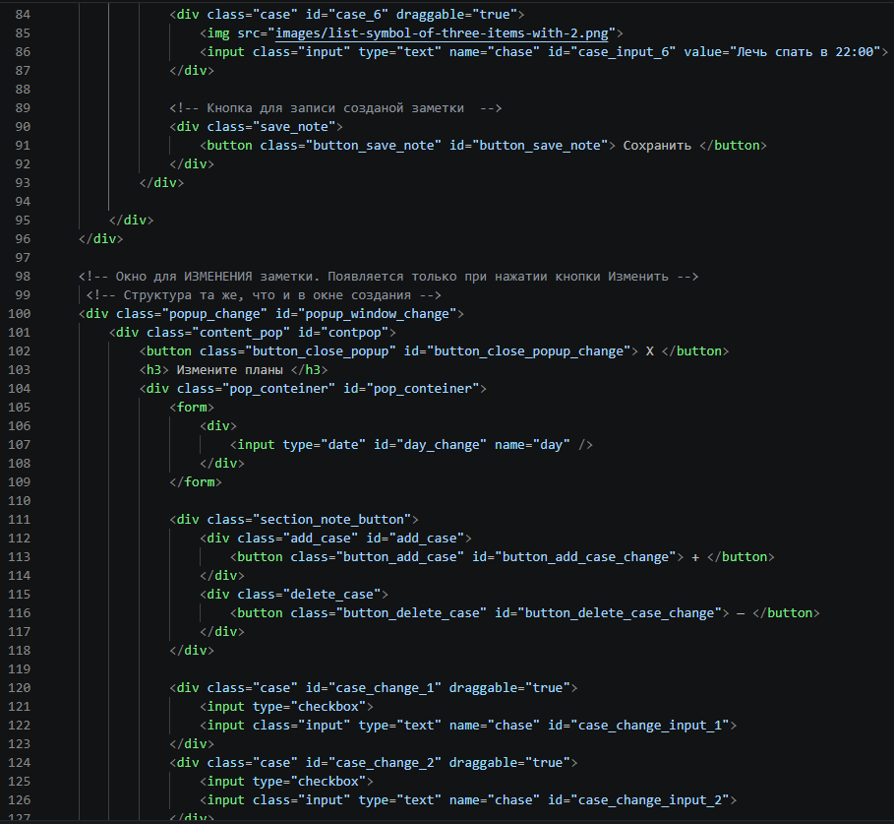
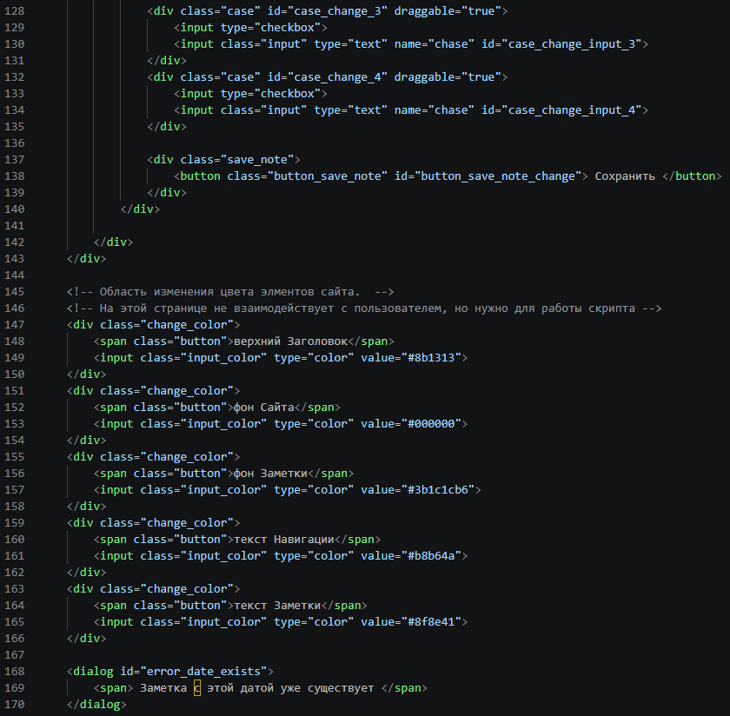
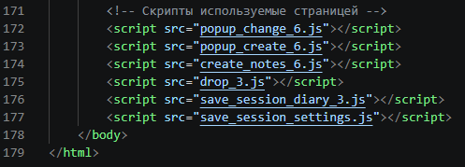
settings
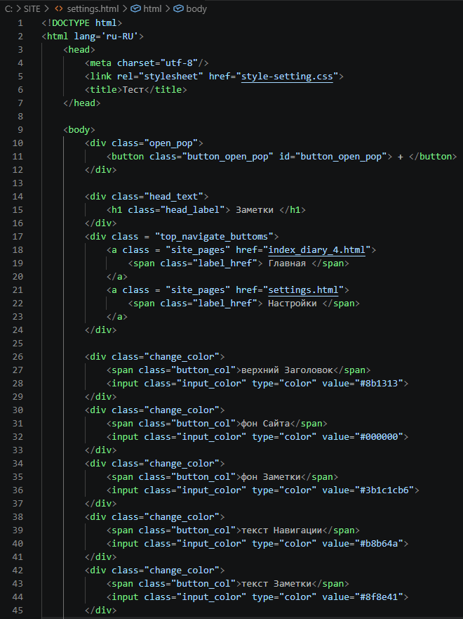
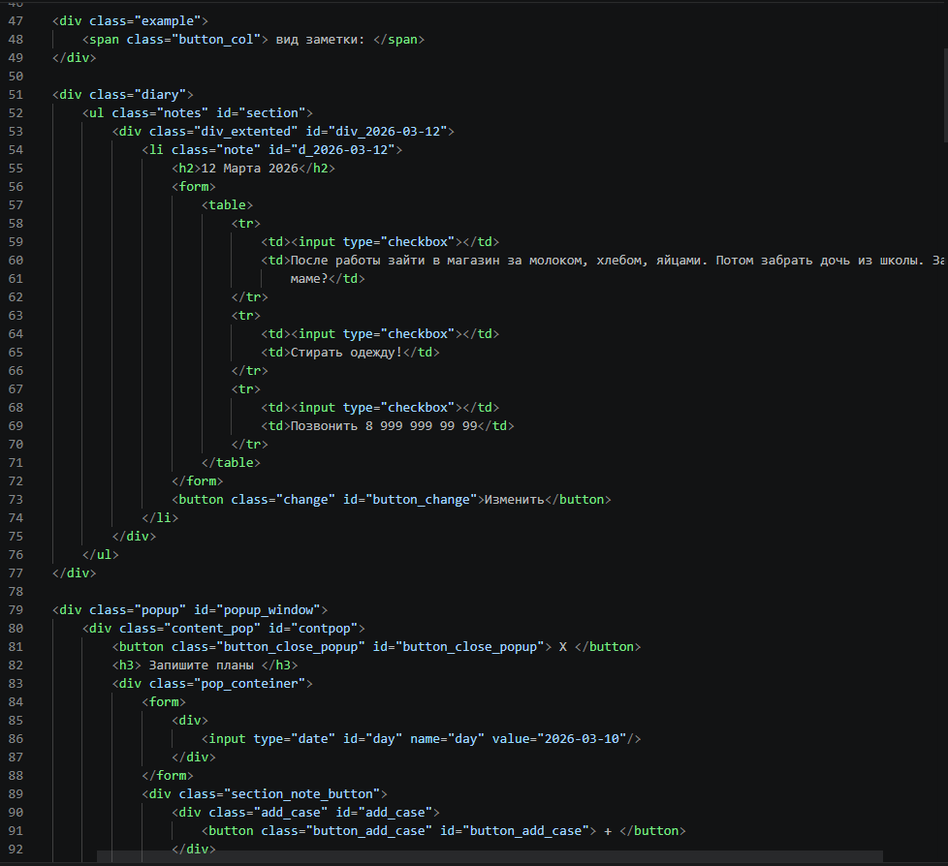

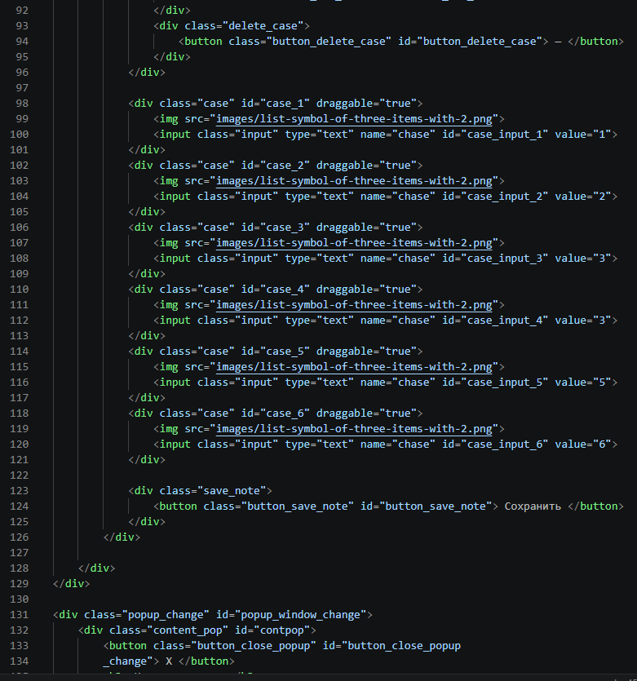
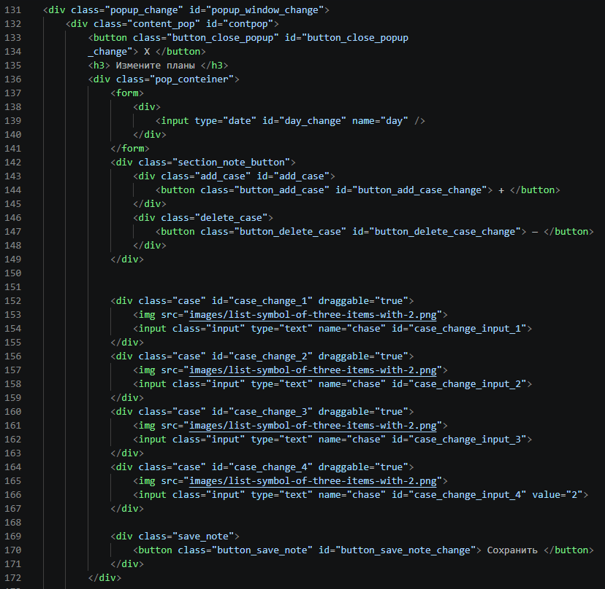
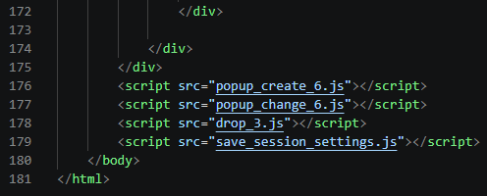

drop_3
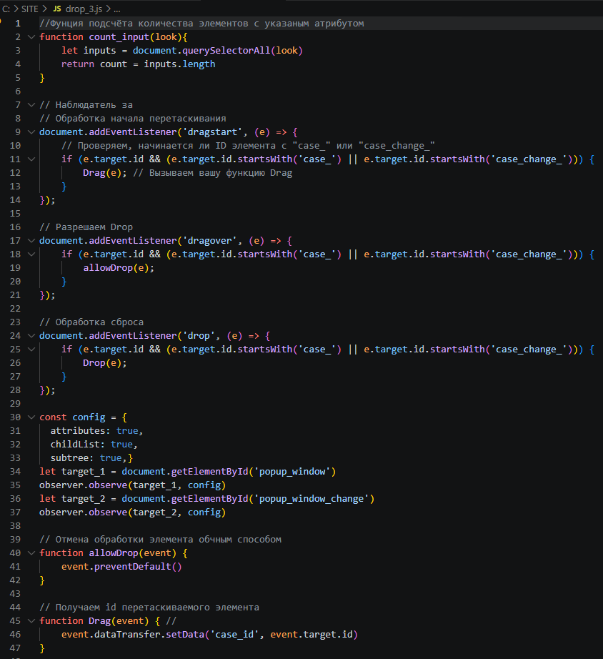
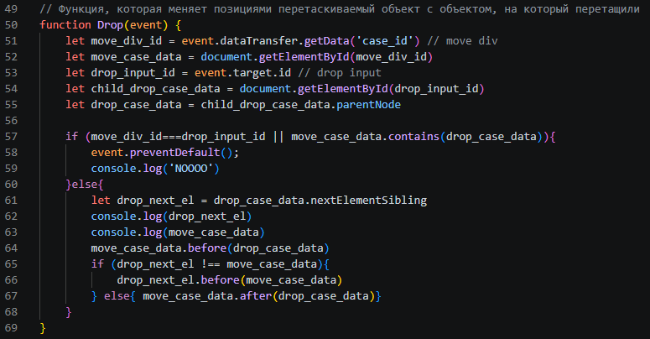

create_notes_6
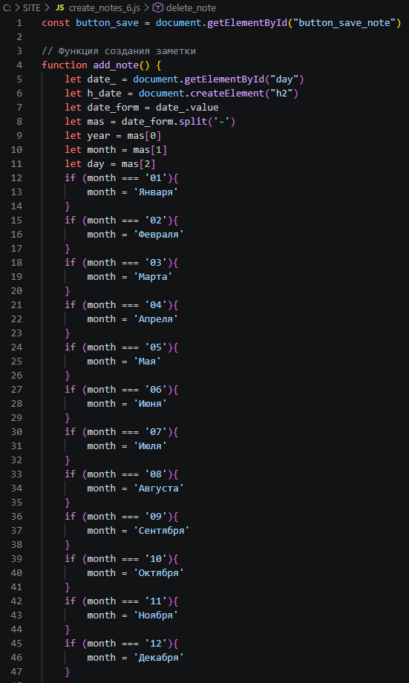
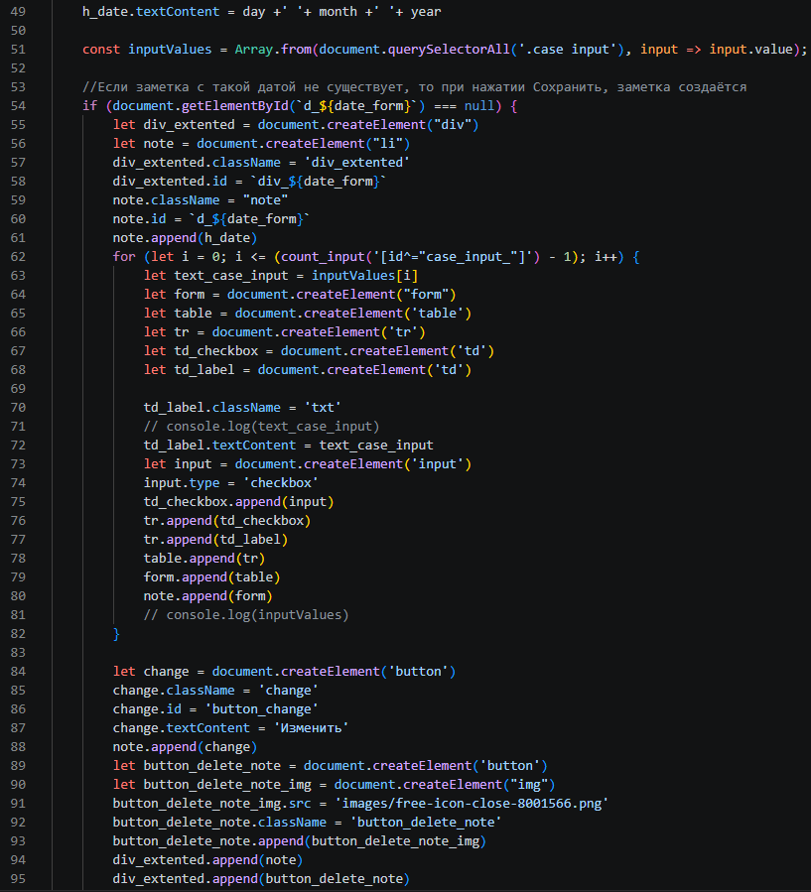
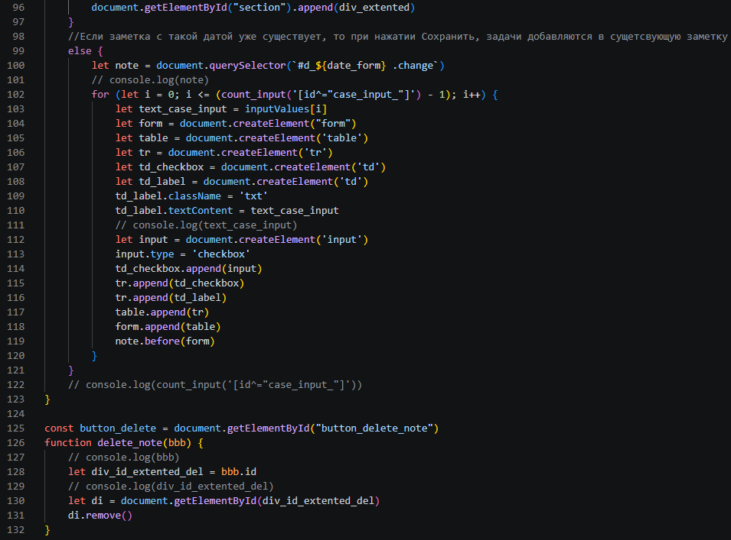
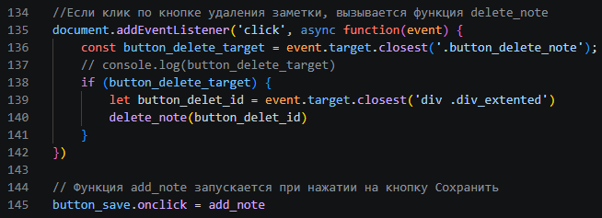

popup_change_6
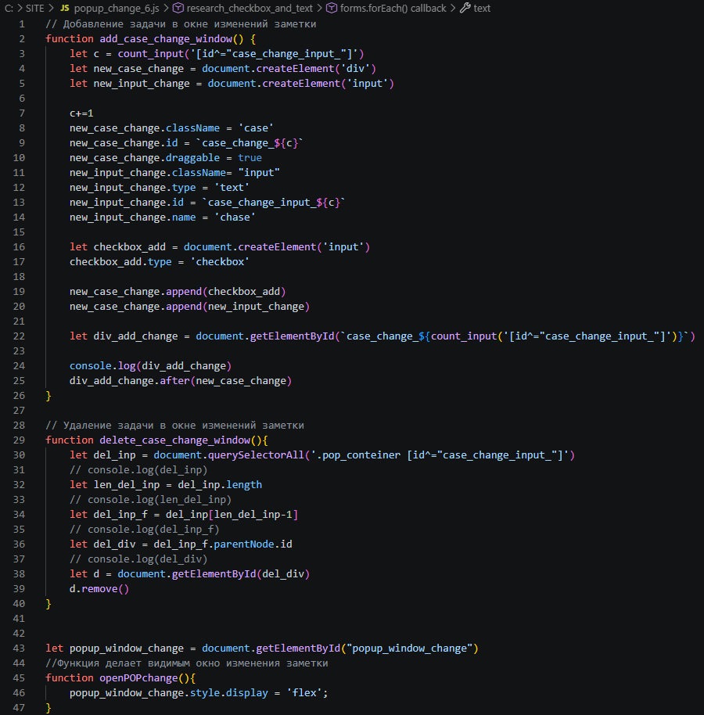
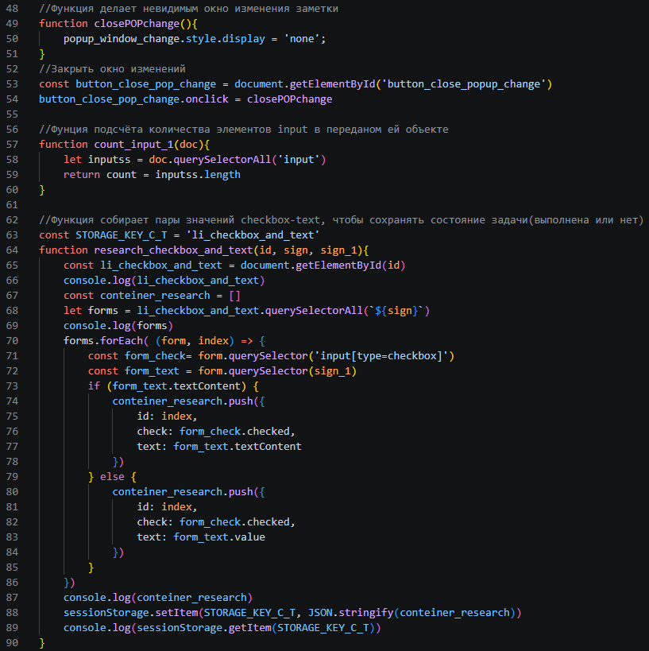
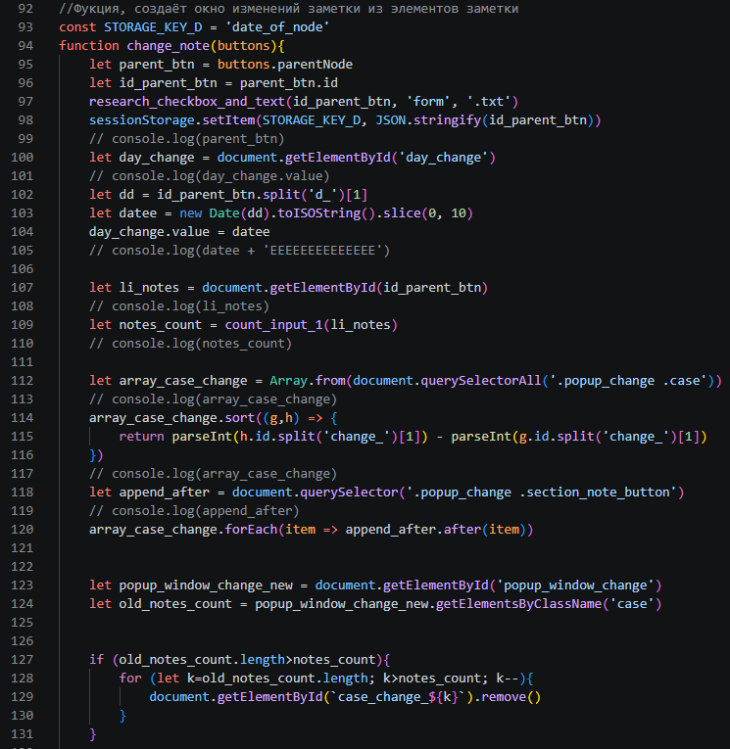
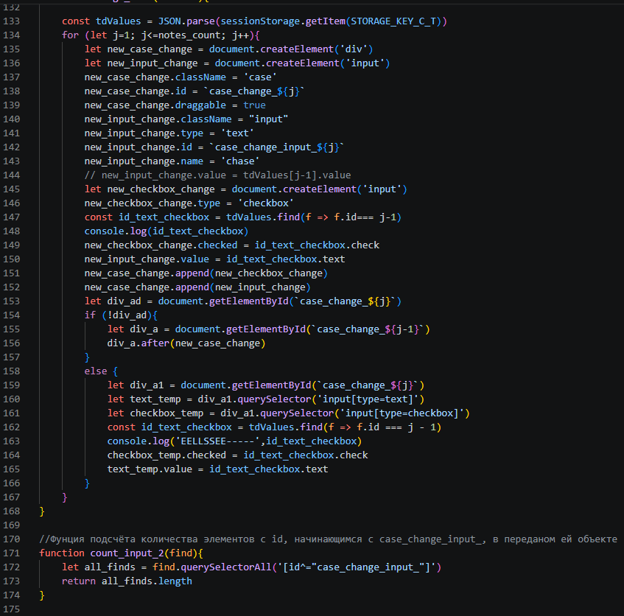
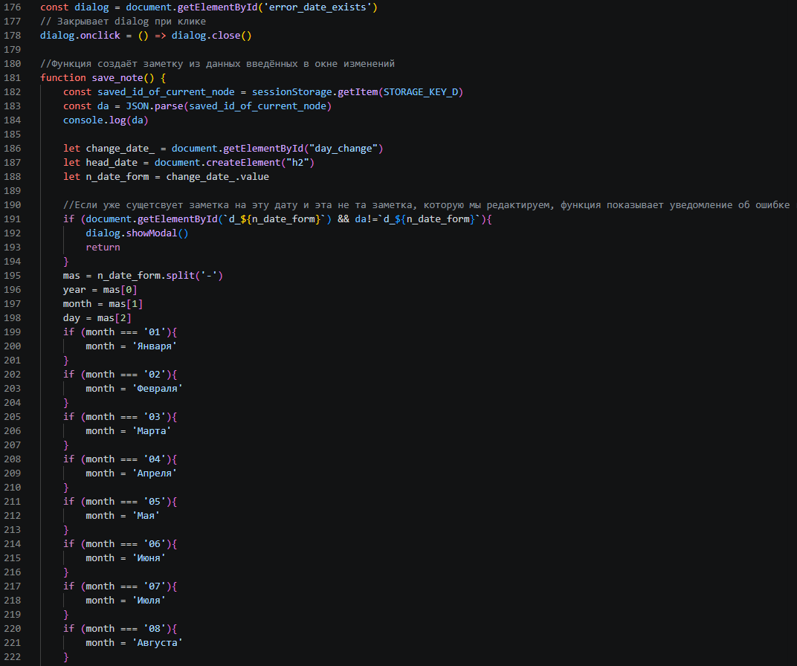
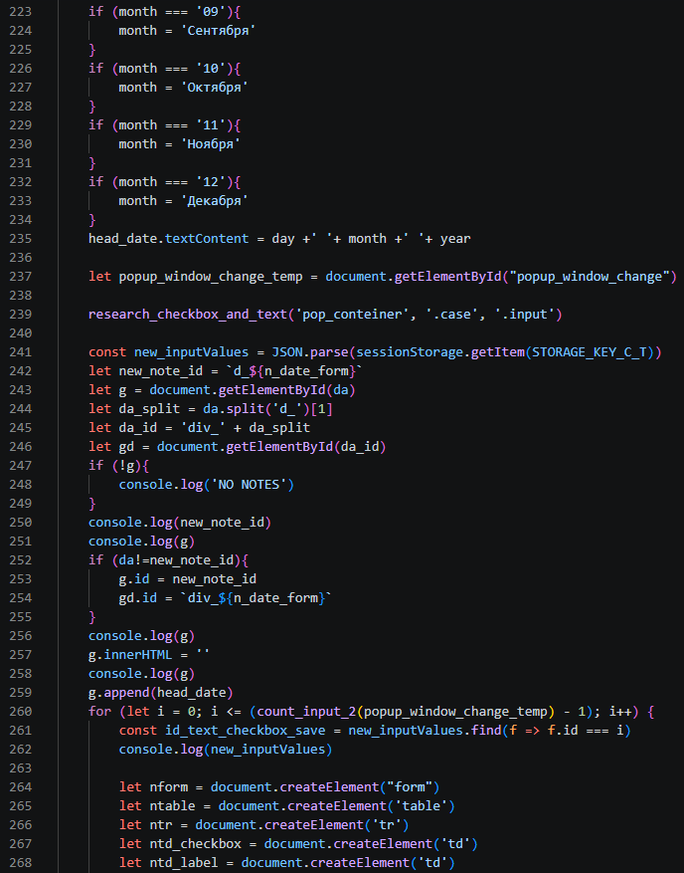
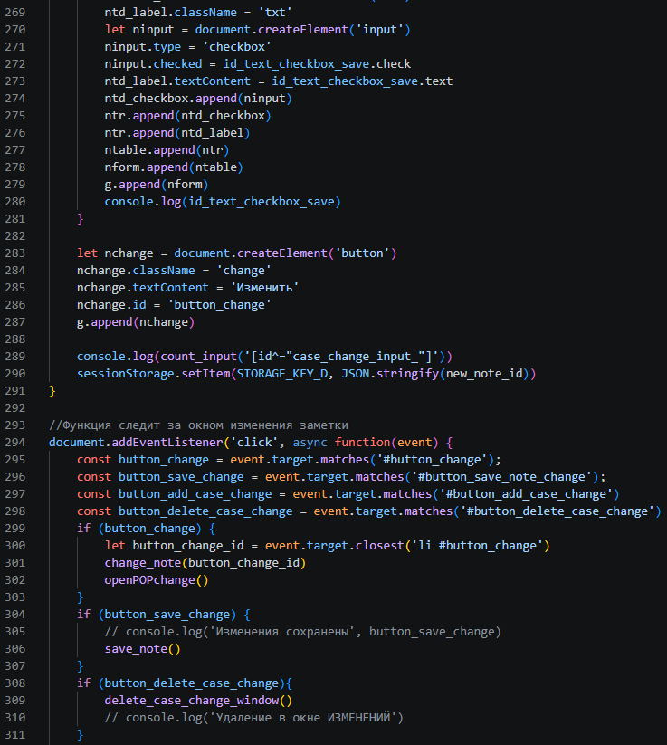
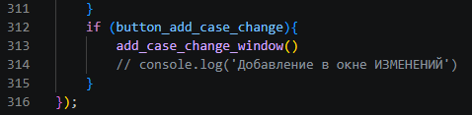
popup_create_6
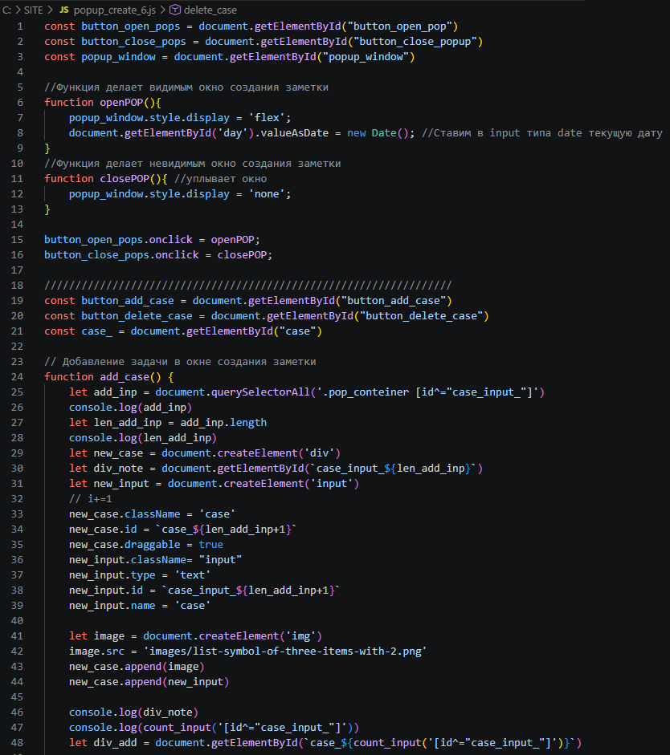
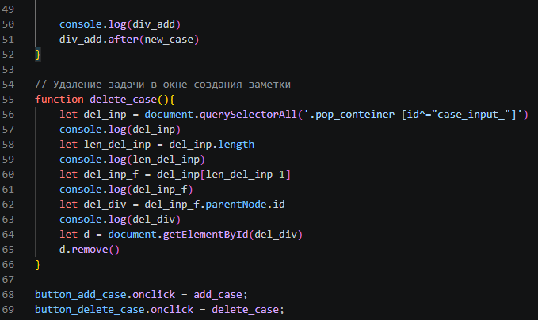

save_session_diary_3
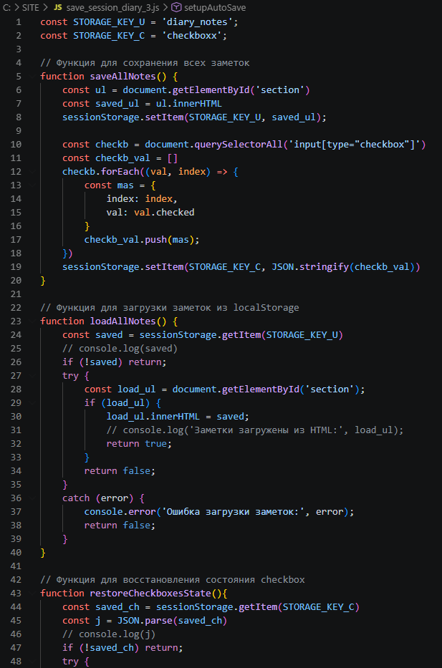
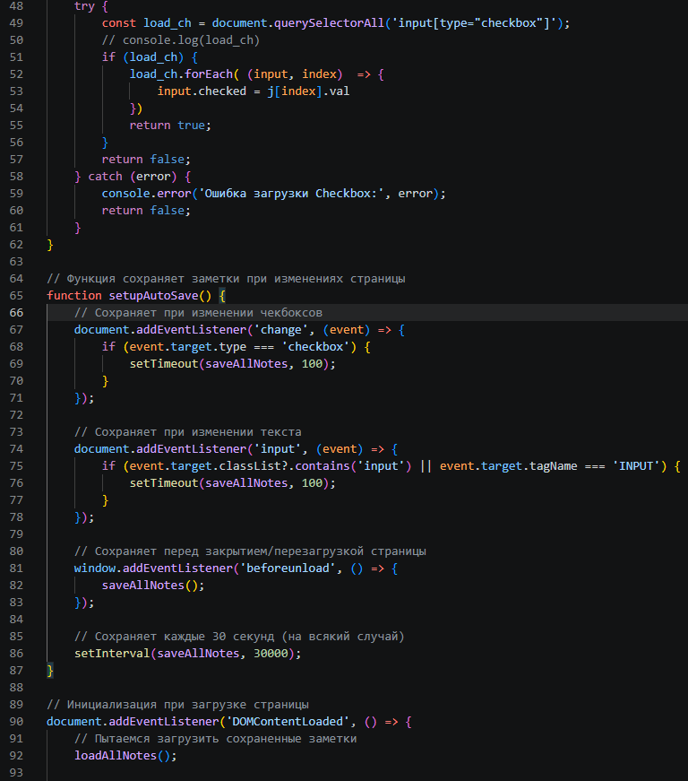
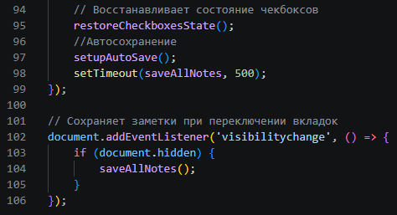
save_session_settings_3
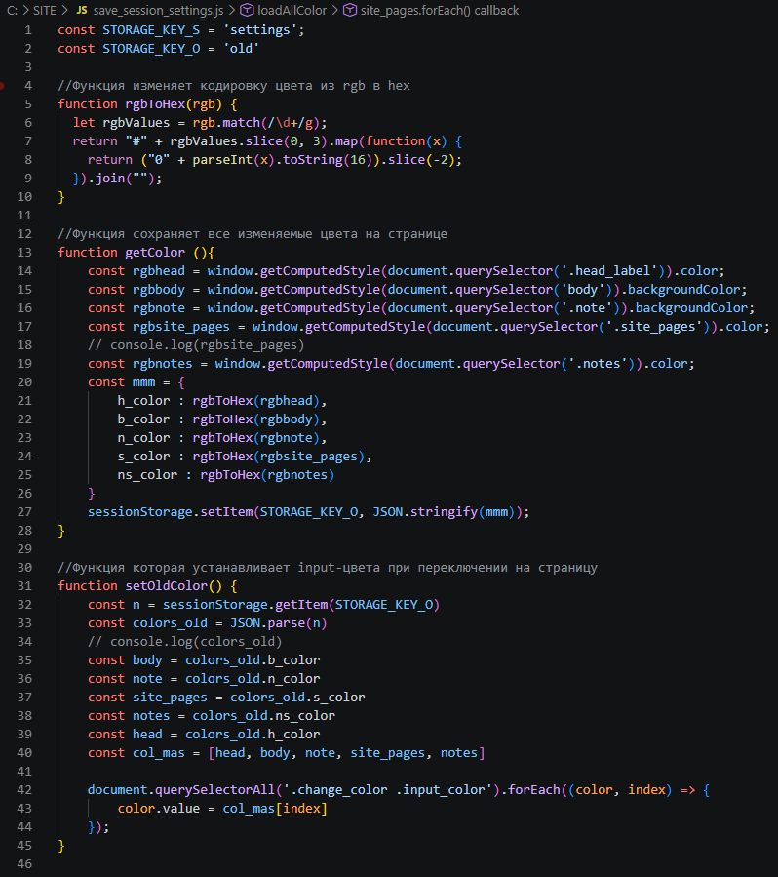
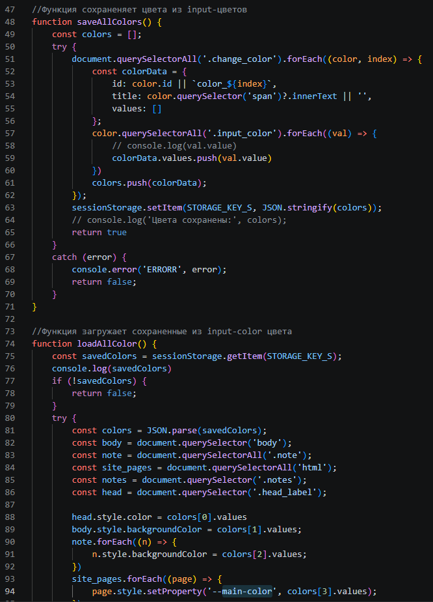
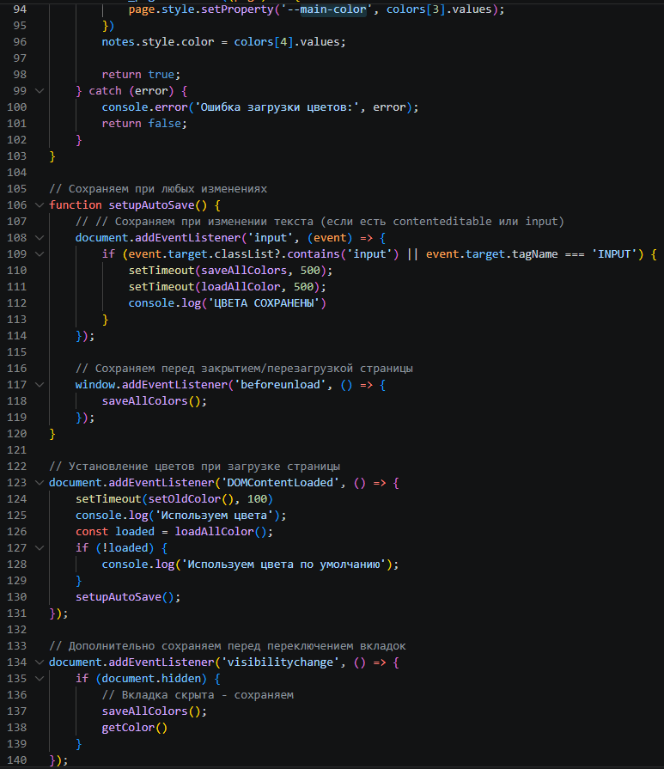

styles_3
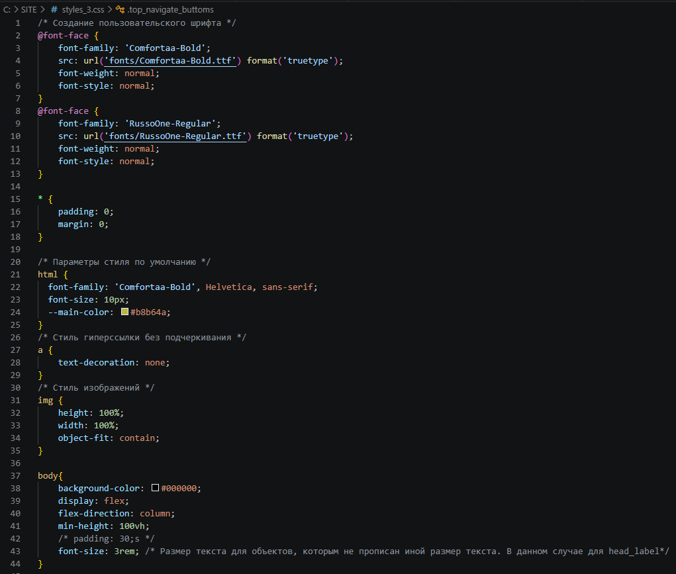

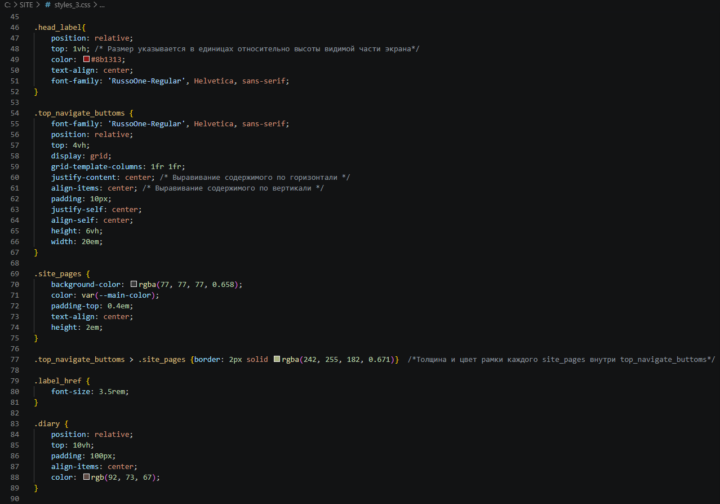
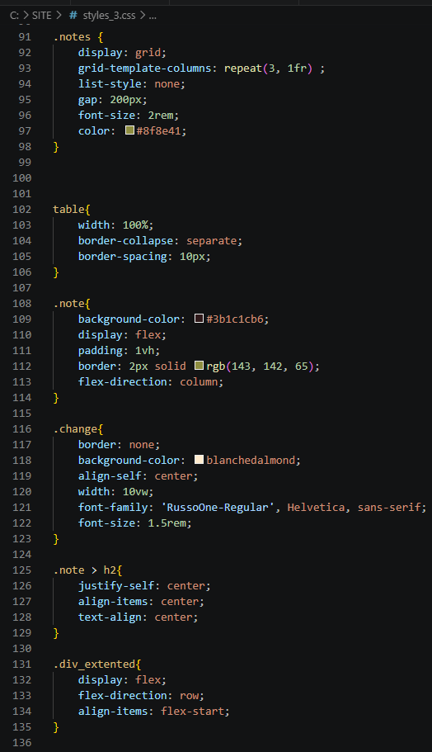

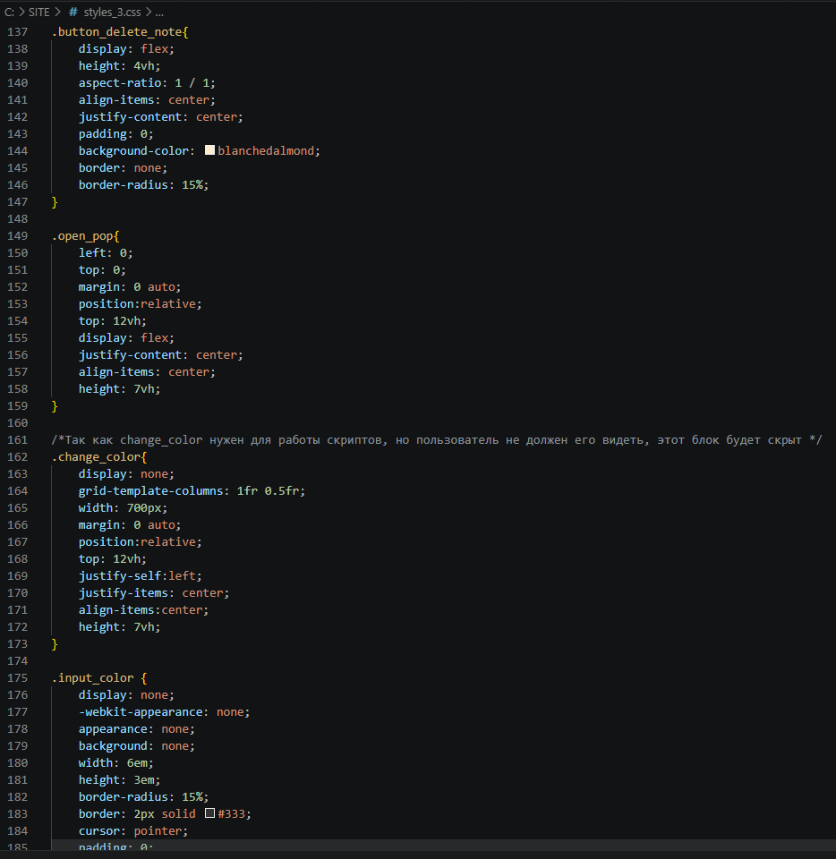

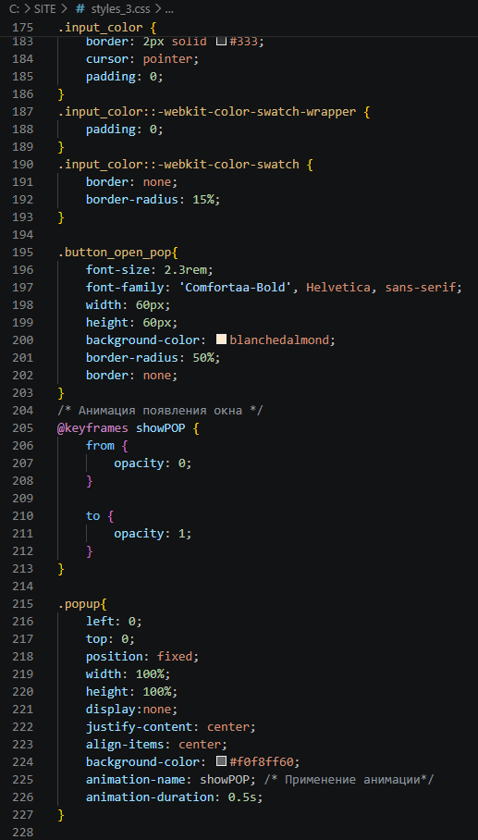

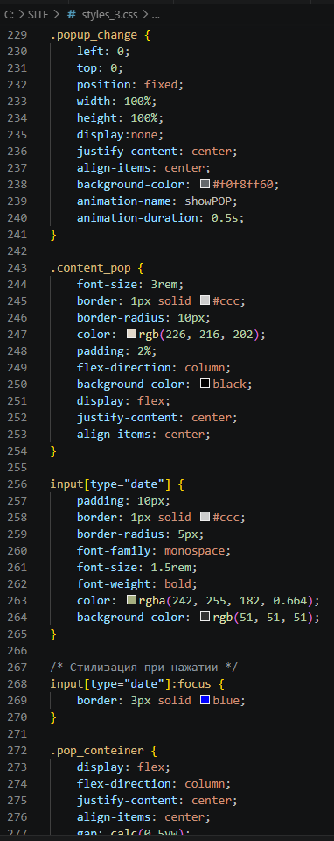
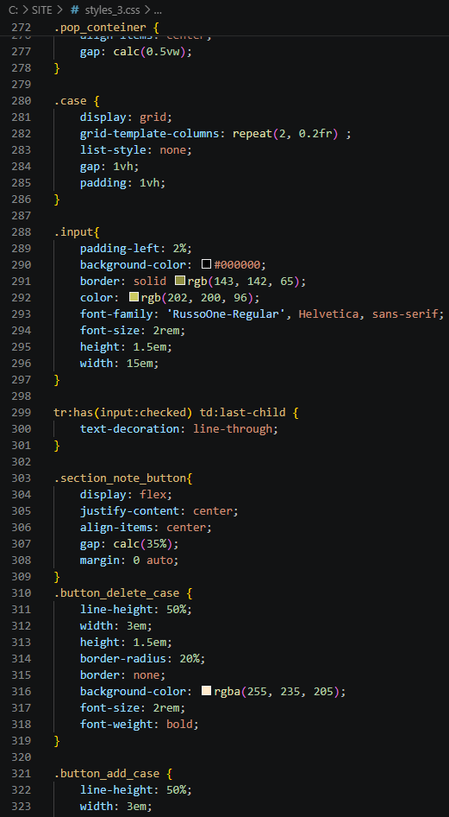
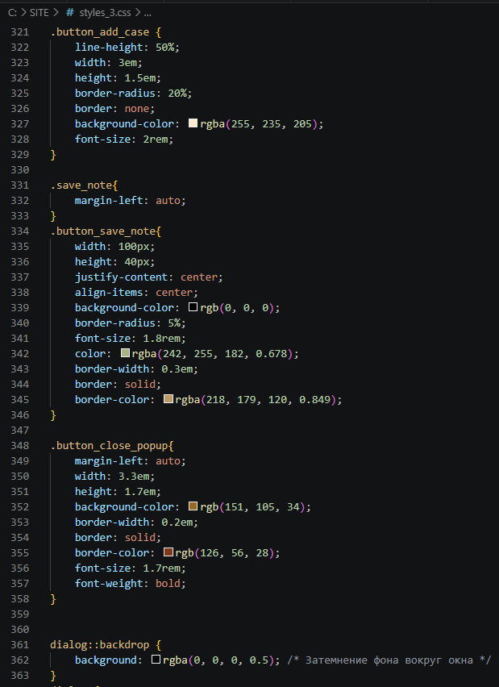
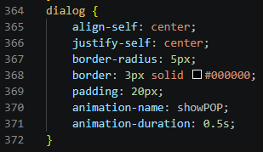
style-setting
